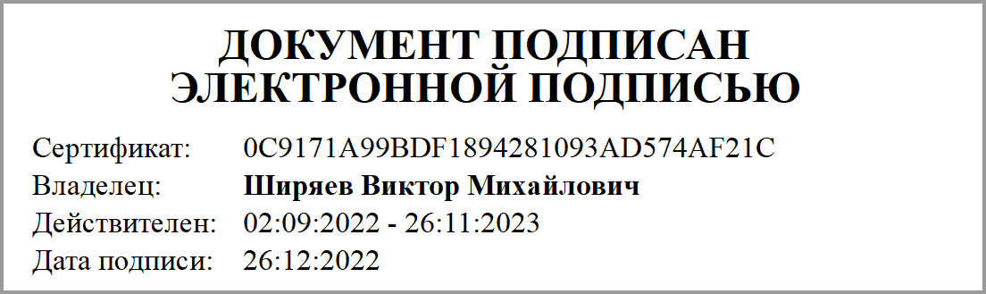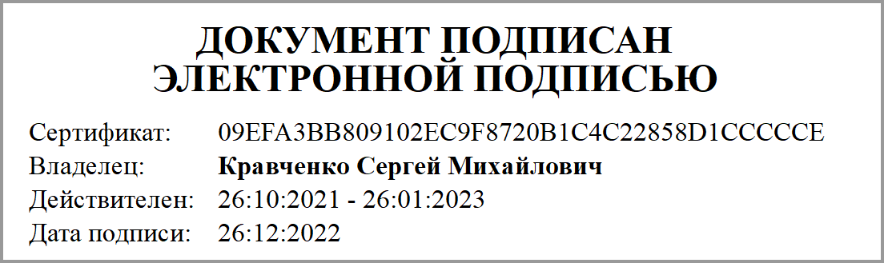

Приложение 2
к Соглашению
от 26.12.2022 № 56з
Значения результатов предоставления Субсидии
Наименование Учредителя: |  | департамент образования и науки Брянской области
Наименование Учреждения: |  | государственное автономное профессиональное образовательное учреждение "Брянский техникум энергомашиностроения и радиоэлектроники имени Героя Советского Союза М.А.Афанасьева"
Вид документа |  | первичный

Номер строки | Код бюджетной классификации РФ | Аналити-ческий код Субсидии | Результат предоставления Субсидии | Единица измерения |  | Плановые значения результатов предоставления Субсидии по годам (срокам) реализации Соглашения
 |  |  |  | наименование | код по ОКЕИ
1 | 2 | 3 | 4 | 5 | 6 | 7 | 8
1 | 816.0704.1640310650.622 | 7052 | Достижение цели(ей) предоставления Субсидии, указанной(ых) в пункте 1.1 настоящего Соглашения
1.1 | 816.0704.1640310650.622 | 7052 | Автоматический выключатель 212,80 | Штука | 796 | 30.12.2022 | 3,00
1.2 | 816.0704.1640310650.622 | 7052 | Автоматический выключатель 585,60 | Штука | 796 | 30.12.2022 | 3,00
1.3 | 816.0704.1640310650.622 | 7052 | Беруши | Штука | 796 | 30.12.2022 | 436,00
1.4 | 816.0704.1640310650.622 | 7052 | Бокорезы | Штука | 796 | 30.12.2022 | 3,00
1.5 | 816.0704.1640310650.622 | 7052 | Ветошь | Штука | 796 | 30.12.2022 | 40,00
1.6 | 816.0704.1640310650.622 | 7052 | Выколотка латунная | Штука | 796 | 30.12.2022 | 6,00
1.7 | 816.0704.1640310650.622 | 7052 | Выколотка стальная | Штука | 796 | 30.12.2022 | 6,00
1.8 | 816.0704.1640310650.622 | 7052 | Двигатель | Штука | 796 | 30.12.2022 | 3,00
1.9 | 816.0704.1640310650.622 | 7052 | Дин рейка | Штука | 796 | 30.12.2022 | 9,00
1.10 | 816.0704.1640310650.622 | 7052 | Диск абразивный отрезной для УШ2.125*2,0*22,2 макс об./мин | Штука | 796 | 30.12.2022 | 275,00
1.11 | 816.0704.1640310650.622 | 7052 | Диск абразивный отрезной для УШМ 1.125*1,6*22,2 макс об./мин | Штука | 796 | 30.12.2022 | 325,00
1.12 | 816.0704.1640310650.622 | 7052 | Диск абразивный шлифовальный для УШ2.125*6*22,2 макс об./мин | Штука | 796 | 30.12.2022 | 400,00
1.13 | 816.0704.1640310650.622 | 7052 | Диэлектрическая отвертка 144,00 | Штука | 796 | 30.12.2022 | 3,00
1.14 | 816.0704.1640310650.622 | 7052 | Диэлектрическая отвертка 214,50 | Штука | 796 | 30.12.2022 | 6,00
1.15 | 816.0704.1640310650.622 | 7052 | Емкость для масла | Штука | 796 | 30.12.2022 | 3,00
1.16 | 816.0704.1640310650.622 | 7052 | Зажим наборный | Штука | 796 | 30.12.2022 | 60,00
1.17 | 816.0704.1640310650.622 | 7052 | Заправка Баллон с защитной смесью К-25 40л ГОСТ 949-73 (полный) | Штука | 796 | 30.12.2022 | 24,00
1.18 | 816.0704.1640310650.622 | 7052 | Зубило слесарное | Штука | 796 | 30.12.2022 | 6,00
1.19 | 816.0704.1640310650.622 | 7052 | Изолента | Штука | 796 | 30.12.2022 | 6,00
1.20 | 816.0704.1640310650.622 | 7052 | Индикатор | Штука | 796 | 30.12.2022 | 6,00
1.21 | 816.0704.1640310650.622 | 7052 | Калькулятор | Штука | 796 | 30.12.2022 | 3,00
1.22 | 816.0704.1640310650.622 | 7052 | Кисточка искусственная | Штука | 796 | 30.12.2022 | 3,00
1.23 | 816.0704.1640310650.622 | 7052 | Киянка | Штука | 796 | 30.12.2022 | 6,00
1.24 | 816.0704.1640310650.622 | 7052 | Кнопочный пост ПКЕ | Штука | 796 | 30.12.2022 | 3,00
1.25 | 816.0704.1640310650.622 | 7052 | Комплект для монтажа подшипников | Штука | 796 | 30.12.2022 | 6,00
1.26 | 816.0704.1640310650.622 | 7052 | Комплект угловых шестигранников | Штука | 796 | 30.12.2022 | 6,00
1.27 | 816.0704.1640310650.622 | 7052 | Контактные наконечники 1.0 мм Согласно требований горелки Сварог ТЕСН MS 36 | Штука | 796 | 30.12.2022 | 350,00
1.28 | 816.0704.1640310650.622 | 7052 | Контактные наконечники 1.2 мм Согласно требований горелки MIG/MAG Сварог ТЕСН MS 36 | Штука | 796 | 30.12.2022 | 300,00
1.29 | 816.0704.1640310650.622 | 7052 | Концевой выключатель 1 NO, 1 NC контакта | Штука | 796 | 30.12.2022 | 6,00
1.30 | 816.0704.1640310650.622 | 7052 | Корпус металлический настенный ЩМП-3-0 36 УХЛ3 IP31 | Штука | 796 | 30.12.2022 | 3,00
1.31 | 816.0704.1640310650.622 | 7052 | Краги сварщика для ММА и MIG/MAG | Штука | 796 | 30.12.2022 | 112,00
1.32 | 816.0704.1640310650.622 | 7052 | Кросс модуль (N+PE.) | Штука | 796 | 30.12.2022 | 3,00
1.33 | 816.0704.1640310650.622 | 7052 | Лепестковый шлифовальный диск 125*22,2 Р40 макс 1000 об./мин | Штука | 796 | 30.12.2022 | 160,00
1.34 | 816.0704.1640310650.622 | 7052 | Линейка слесарная | Штука | 796 | 30.12.2022 | 6,00
1.35 | 816.0704.1640310650.622 | 7052 | Маркер по металлу 1. Белый, краска | Штука | 796 | 30.12.2022 | 80,00
1.36 | 816.0704.1640310650.622 | 7052 | Маркер по металлу 2. Черный, краска | Штука | 796 | 30.12.2022 | 120,00
1.37 | 816.0704.1640310650.622 | 7052 | Мегомметр | Штука | 796 | 30.12.2022 | 3,00
1.38 | 816.0704.1640310650.622 | 7052 | Механическая блокировка КМИ | Штука | 796 | 30.12.2022 | 3,00
1.39 | 816.0704.1640310650.622 | 7052 | Микрометр | Штука | 796 | 30.12.2022 | 6,00
1.40 | 816.0704.1640310650.622 | 7052 | Модульный контактор | Штука | 796 | 30.12.2022 | 6,00
1.41 | 816.0704.1640310650.622 | 7052 | Монтировка | Штука | 796 | 30.12.2022 | 6,00
1.42 | 816.0704.1640310650.622 | 7052 | Мультиметр | Штука | 796 | 30.12.2022 | 3,00
1.43 | 816.0704.1640310650.622 | 7052 | Набор для визуального и измерительного контроля(НВ):  1. Лупа просмотровая  2. Лупа измерительная  3. Штангенциркуль  4. Линейка металлическая  5. Фонарь ручной  6. Рулетка | Штука | 796 | 30.12.2022 | 3,00
1.44 | 816.0704.1640310650.622 | 7052 | Набор для цветной дефектоскопии: пенетрант, очиститель, проявитель | Штука | 796 | 30.12.2022 | 3,00
1.45 | 816.0704.1640310650.622 | 7052 | Набор инструментов | Штука | 796 | 30.12.2022 | 6,00
1.46 | 816.0704.1640310650.622 | 7052 | Набор съемников для полумуфт и подшипников | Штука | 796 | 30.12.2022 | 6,00
1.47 | 816.0704.1640310650.622 | 7052 | Набор съемников для стопорных колец | Штука | 796 | 30.12.2022 | 6,00
1.48 | 816.0704.1640310650.622 | 7052 | Набор чертежных линеек | Штука | 796 | 30.12.2022 | 3,00
1.49 | 816.0704.1640310650.622 | 7052 | Набор щупов | Штука | 796 | 30.12.2022 | 6,00
1.50 | 816.0704.1640310650.622 | 7052 | Нож слесарный | Штука | 796 | 30.12.2022 | 6,00
1.51 | 816.0704.1640310650.622 | 7052 | Ножи сталь | Штука | 796 | 30.12.2022 | 6,00
1.52 | 816.0704.1640310650.622 | 7052 | Нутромер | Штука | 796 | 30.12.2022 | 6,00
1.53 | 816.0704.1640310650.622 | 7052 | Образцы шероховатости | Штука | 796 | 30.12.2022 | 3,00
1.54 | 816.0704.1640310650.622 | 7052 | Ограничитель на DIN-рейку | Штука | 796 | 30.12.2022 | 18,00
1.55 | 816.0704.1640310650.622 | 7052 | Очки защитные 136,05 | Штука | 796 | 30.12.2022 | 20,00
1.56 | 816.0704.1640310650.622 | 7052 | Очки защитные 84,00 | Штука | 796 | 30.12.2022 | 90,00
1.57 | 816.0704.1640310650.622 | 7052 | Очки защитные с темным стеклом | Штука | 796 | 30.12.2022 | 12,00
1.58 | 816.0704.1640310650.622 | 7052 | Перчатких/б | Штука | 796 | 30.12.2022 | 80,00
1.59 | 816.0704.1640310650.622 | 7052 | Пластиковая заглушка | Штука | 796 | 30.12.2022 | 6,00
1.60 | 816.0704.1640310650.622 | 7052 | Плоскогубцы | Штука | 796 | 30.12.2022 | 3,00
1.61 | 816.0704.1640310650.622 | 7052 | Полотенце техническое вафельное. размер 450*1000 | Штука | 796 | 30.12.2022 | 200,00
1.62 | 816.0704.1640310650.622 | 7052 | Порошковая проволока для сварки вовсех пространственных положениях в смеси К-25 д. 1.2мм, бухта 5кг | Штука | 796 | 30.12.2022 | 138,00
1.63 | 816.0704.1640310650.622 | 7052 | Пресс-клещи обжимные | Штука | 796 | 30.12.2022 | 3,00
1.64 | 816.0704.1640310650.622 | 7052 | Приставка модульного контактора | Штука | 796 | 30.12.2022 | 6,00
1.65 | 816.0704.1640310650.622 | 7052 | Респиратор 252,00 | Штука | 796 | 30.12.2022 | 220,00
1.66 | 816.0704.1640310650.622 | 7052 | Респиратор 537,00 | Штука | 796 | 30.12.2022 | 20,00
1.67 | 816.0704.1640310650.622 | 7052 | Сальник | Штука | 796 | 30.12.2022 | 6,00
1.68 | 816.0704.1640310650.622 | 7052 | Сварочная проволока Св-08Г2С д.1.0мм, бухта 5кг | Штука | 796 | 30.12.2022 | 110,00
1.69 | 816.0704.1640310650.622 | 7052 | Сварочные электроды 2,5мм (4,5 кг) основное покрытие марка УОНИИ 13/55 | Штука | 796 | 30.12.2022 | 55,00
1.70 | 816.0704.1640310650.622 | 7052 | Сварочные электроды 4 мм (6 кг) основное покрытие марка УОНИИ 13/55 | Штука | 796 | 30.12.2022 | 35,00
1.71 | 816.0704.1640310650.622 | 7052 | Секундомер | Штука | 796 | 30.12.2022 | 3,00
1.72 | 816.0704.1640310650.622 | 7052 | Сигнальная лампа зеленая | Штука | 796 | 30.12.2022 | 6,00
1.73 | 816.0704.1640310650.622 | 7052 | Сигнальная лампа красная | Штука | 796 | 30.12.2022 | 3,00
1.74 | 816.0704.1640310650.622 | 7052 | Сопло стандартное изолированное Согласно требований горелки MIG/MAG Сварог TECH MS 36 | Штука | 796 | 30.12.2022 | 100,00
1.75 | 816.0704.1640310650.622 | 7052 | Спрей антипригарный для горелок (TECH MS 36) | Штука | 796 | 30.12.2022 | 50,00
1.76 | 816.0704.1640310650.622 | 7052 | Стойка магнитная | Штука | 796 | 30.12.2022 | 6,00
1.77 | 816.0704.1640310650.622 | 7052 | Стриппер, клещи для снятия изоляции | Штука | 796 | 30.12.2022 | 3,00
1.78 | 816.0704.1640310650.622 | 7052 | Тарелкообразная стальная щетка для УШМ. 125 *22,2 макс. 10000 об./мин | Штука | 796 | 30.12.2022 | 64,00
1.79 | 816.0704.1640310650.622 | 7052 | Тепловое реле | Штука | 796 | 30.12.2022 | 3,00
1.80 | 816.0704.1640310650.622 | 7052 | Термогигрометр + Люксометр | Штука | 796 | 30.12.2022 | 3,00
1.81 | 816.0704.1640310650.622 | 7052 | Углошлифовальная машина | Штука | 796 | 30.12.2022 | 8,00
1.82 | 816.0704.1640310650.622 | 7052 | Угольник поверочный | Штука | 796 | 30.12.2022 | 6,00
1.83 | 816.0704.1640310650.622 | 7052 | Циркуль | Штука | 796 | 30.12.2022 | 3,00
1.84 | 816.0704.1640310650.622 | 7052 | Чаша | Штука | 796 | 30.12.2022 | 6,00
1.85 | 816.0704.1640310650.622 | 7052 | Штангенциркуль | Штука | 796 | 30.12.2022 | 6,00
1.86 | 816.0704.1640310650.622 | 7052 | Щетка по металлу | Штука | 796 | 30.12.2022 | 12,00
1.87 | 816.0704.1640310650.622 | 7052 | Экстрактор гибкий сальниковый | Штука | 796 | 30.12.2022 | 6,00
1.88 | 816.0704.1640310650.622 | 7052 | Электродержатель клещевой 400А Esab | Штука | 796 | 30.12.2022 | 12,00
1.89 | 816.0704.1640310650.622 | 7052 | Эталон для проверки ДМ (кон-трольный образец для капиллярного контроля) | Штука | 796 | 30.12.2022 | 3,00

Учредитель: | Учреждение:
Подписано ЭП  Ширяев Виктор Михайлович | Подписано ЭП  Кравченко Сергей Михайлович

